**MOÇÃO DE APLAUSOS: 008/2023**

**SR. PRESIDENTE, SRS.VEREADORES,**

**SRAS.VEREADORAS:**

# O Vereador Waldemar Carolino de Abreu Neto, que este subscreve, requer na forma regimental, que o Poder Legislativo e de acordo com a Lei Orgânica do Município e Regimento Interno desta casa, Formula à Mesa, depois de ouvido o Plenário, cumpridas as formalidades legais contidas no Regimento Interno desta Casa, que seja inserido na ata de nossos trabalhos **“MOÇÃO DE APLAUSOS”** ao **SGT. Aldenor Brito Fernandes**, Mat. N°: 521.631-1 2°SGT QPC, com lotação no 6° BPM, conseguir evitar que uma mulher gestante viesse a morrer dentro de um carro em chamas na tarde desta quinta-feira (27/07), no município de Santa Helena, região de Cajazeiras. O PM que destaca na cidade de Triunfo e pertence a 2° CIA de Uiraúna, ao qual se encontra trabalhando periodicamente em Santa Helena, estava em horário de almoço na casa de sua sogra quando ocorreu o referido fato.

**GABINETE DO VEREADOR WALDEMAR CAROLINO DE ABREU NETO**

**CÂMARA DE VEREADORES DE CAJAZEIRAS AOS 31 DE JULHO DE 2023.**

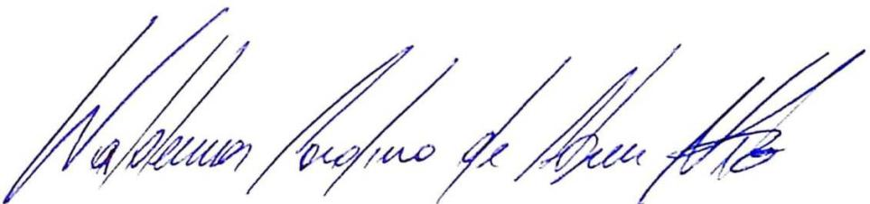

**Waldemar Carolino de Abreu Neto**

**Vereador – PSDB**